Tên đề tài: Quản lý bệnh nhân khám chữa bệnh (đề tài 22)

Tên thành viên: Đỗ Văn Quyến

Em xin trình bày về đề tài của mình như sau:

I. Phần login:   
  
Nhập tài khoản và mật khẩu để đăng nhập vào phần mềm  
Tài khoản mặc định: admin  
Mật khẩu mặc định: admin  
Nhấn vào nút “Đăng nhập” để vào phần mềm  
  
II. Phần Main:  
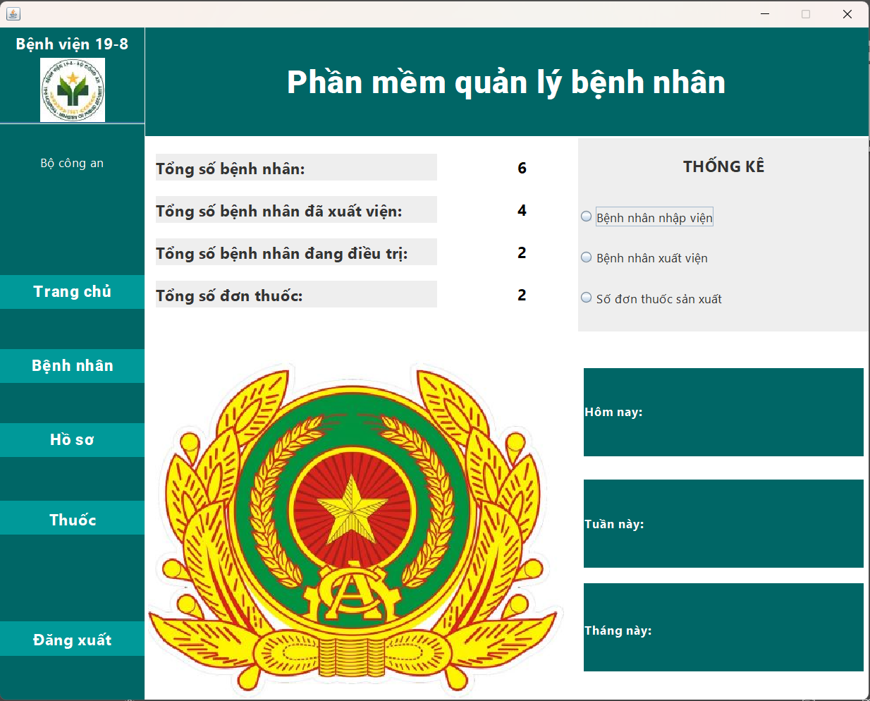

1. Trang chủ:  
 Thống kê:  
 + Tổng số bệnh nhân:  
 + Tổng bệnh nhân đã xuất viện.

+ Tổng bệnh nhân đang điều trị.

+ Tổng số đơn thuốc.  
 + Số bệnh nhân nhập viện hôm nay, tuần này, tháng này.  
 + Số bệnh nhân xuất viện hôm nay, tuần này, tháng này.

+ Số đơn thuốc sản xuất hôm nay, tuần này, tháng này.

Nhấn vào “Bệnh nhân” mở được phần Bệnh nhân.

2. Bệnh nhân:

a. Sắp xếp theo tên:  
 Nhấn vào “Sắp xếp theo tên” để sắp xếp bảng theo thứ tự từ a đến Z tên của bệnh nhân  
 b. Sắp xếp theo tình trạng  
 Nhấn vào “Sắp xếp theo tình trạng” để sắp xếp bảng theo thứ tự từ a đến Z theo tình trạng  
 c. Tìm kiếm:  
 Chọn vào JcomboBox gồm :

- Theo tên

- Theo mã BHYT  
 - Theo quê quán  
 Ở mỗi lựa chọn ta nhập vào thanh JtextField ở dưới để tìm kiếm loại mà ta mong muốn.  
 d. Hiển thị thông tin bệnh nhân  
 Nhấn vào một hàng tùy ý trong bảng để hiển thị thông tin bệnh nhân

e. Sửa:

Nhấn vào “Sửa” để sửa thông tin bệnh nhân

f. Xóa :  
 Nhấn vào “Xóa” để xóa bệnh nhân ra khỏi bảng  
 g. Xóa trắng:

Nhấn vào “Xóa Trắng” để xóa thông tin bệnh nhân ở dưới bảng

h. Xuất viện:  
 Nếu tình trạng “Đang điều trị” thì có thể nhấn được vào xuất viện để chuyển đổi tình trạng sang Đã xuất viện vào ngày hôm nay hiển thị trên máy tính

o. Thêm:  
 Nhấn vào thông để thêm thông tin của bệnh nhân:

Nhập đầy đủ thông tin của bệnh nhân để thêm bệnh nhân

- Mã bệnh nhân được tạo từ công thức:   
 Lấy các chữ cái đầu của các từ trong họ và tên + ngày sinh bỏ “/” + chỉ số lặp lại có 4 chữ số  
 Ví dụ: + họ và tên: Đỗ Văn Quyến, ngày sinh: 22/05/2004 thì có mã bệnh nhân là ĐVQ220520040001

+ họ và tên: Đỗ Văn Quân, ngày sinh: 22/05/2004 thì có mã bệnh nhân là ĐVQ220520040002 (vì đã lặp lại)  
 + họ và tên: Nguyễn Văn Thiện, ngày sinh 11/05/2003 thì có mã bệnh nhân là NVT110520030001

- Mã bệnh nhân không thể nhập được  
 Nhấn vào “Thêm” để thêm bệnh nhân  
 Nhấn vào “Hủy bỏ” để dừng việc thêm bệnh nhân

3. Hồ sơ bệnh án:  
 Nhấn vào “Hồ sơ” để xem thông tin hồ sơ bệnh án.

Chọn vào hàng tùy ý để hiển thị các thông tin các hàng trong bảng hồ sơ bệnh án.

4. Thuốc  
 Nhấn vào “Thuốc” để xem thông tin đơn thuốc

a. Hiển thị thông tin:  
 Nhấn vào 1 hàng tùy ý trong bảng để hiển thị thông tin thuốc ở hàng đó.

b. Sửa:  
 Thay đổi thông tin bệnh nhân ở bên dưới, rồi nhấn vào “Sửa” để sửa thông tin bệnh nhân  
 c. Xóa:

Nhấn vào “Xóa” để xóa bệnh nhân ra khỏi danh sách

d. Thêm”  
 Nhấn vào “Thêm”

Nhập thêm tin thuốc cần thêm:  
 - Mã thuốc sẽ theo công thức: Chữ cái đầu viết hoa của thuốc + số lần lặp lại

- Mã thuốc sẽ không nhập được  
 Nhấn vào “Thêm” để thêm vào danh sách thuốc  
 Nhấn vào “Hủy bỏ” để hủy bỏ việc thêm thuốc vào danh sách thuốc

5. Đăng xuất:  
 Nhấn vào “Đăng xuất” để quay trở lại phần LoginView.

